西南大学计算机与信息科学学院
∣
∣
∣
∣
∣
∣
∣
∣
∣
密
∣
∣
∣
∣
∣
∣
∣
∣
∣
∣∣
封
∣
∣
∣
∣
∣
∣
∣
∣
∣
∣
∣
线
∣
∣
∣
∣∣
∣
∣
∣∣
∣
学院 专业 年级 姓名 学号
《操作系统原理》课程试题【A】卷
2024～2025学年 第2学期 |  |  |  |  |  |  |  |  |  |  | 期末考试
考试时间 |  | 120分钟 |  | 考核方式 |  | 闭卷笔试 |  |  | 学生类别 |  | 本科 | 人数 | 63
适用专业或科类 |  |  |  | 网络工程 |  |  |  |  |  |  | 年级 | 2023级
题号 | 一 |  | 二 | 三 | 四 |  | 五 | 六 |  | 七 | 八 | 九 | 合计
得分
签名
阅卷须知：阅卷用红色墨水笔书写，得分用阿拉伯数字写在每小题题号前，用正分表示，不得分则在题号前写0；大题得分登录在对应的分数框内；统一命题的课程应集体阅卷，流水作业；阅卷后要进行复核，发现漏评、漏记或总分统计错误应及时更正；对评定分数或统分记录进行修改时，修改人必须签名。
特别提醒1：学生必须遵守课程考核纪律，违规者将受到严肃处理
特别提醒2：所有题目请在答题卡上作答，在试卷上作答不得分

- 单项选择题（共10题，2分/题，共20分）
  - 下面的进程状态转换哪一项是不可能的?
A. 运行态到就绪态 B. 运行态到阻塞态
C. 阻塞态到运行态 D. 阻塞态到就绪态
  - 系统单位时间内执行完的进程数称为？
A. CPU利用率 B. 响应时间
C. 周转时间 D. 吞吐量
  - 假设进程P创建了一组线程，下列不能被该组线程共享的是？
A. P的代码段 B. P打开的文件
C. P的全局变量 D. 每个线程的栈顶指针
  - 在就餐的哲学家问题中，圆桌上有5位哲学家，则最多有几位可同时就餐？
A. 1 B. 2
C. 3 D. 5
  - 某系统中有5个并发的线程T1-T5，它们共享同一个资源R，且均会对该资源进行修改。则针对T1-T5以及资源R，总共有几个临界区？
A. 0 B. 1
C. 5 D. 6
  - 进程P1和P2共享数据data. 在P1和P2的虚拟地址空间中持有data的页面分别是N1和N2，其映射到的物理页框分别是M1和M2。则下面哪个说法正确？
A. N1和N2必相同，M1和M2必相同 B. N1和N2必相同，M1和M2可不同
C. N1和N2可不同，M1和M2必相同 D. N1和N2可不同，M1和M2可不同
  - 缺页中断处理完成后执行的指令是?
A. 引发缺页中断的指令的前一条指令 B. 引发缺页中断的指令
C. 引发缺页中断的指令的后一条指令 D. 进程的第一条指令
  - 进程在访问代码段某一页时缺页，则在缺页处理过程中有可能不会发生的是？
A. 将所缺页内容从磁盘或内存缓存中调入 B. 更新相关页表项中的有效位
C. 更新相关页表项中的物理页框号 D. 页面置换
  - 当用户删除一个文件时，哪一项操作是不可能产生的？
A. 删除包含该文件的目录 B. 删除该文件对应的目录项
C. 回收该文件占用的磁盘块 D. 回收该文件在内存中占用的缓存
  - 为提高CD-ROM（只读光盘）上视频文件的随机播放速度，最好应选择哪种盘块组织方式用于该视频文件的存储？
A. 连续式 B. 链式
C. 直接索引式 D. 多级索引式
- 判断题（共5题，2分/题，共10分；正确的选√，错误的选）
- 在支持线程的操作系统中，进程仍然是资源分配的基本单位。
- 时间片轮转（RR）算法是一种抢占式调度算法。
- 在分页式内存管理中不存在内存碎片。
- TLB中的条目和页表中的条目是1:1对应的。
- DMA方式适合于以块为单位的数据传输。
- 简答题（共2题，5分/题，共10分）
  - 什么是进程控制块？进程控制块中存储的信息主要有哪些（列出至少3种）？
  - 什么是死锁？产生死锁的必要条件是什么（请列举至少3个）？
- 综合题（共5题，10分/题，共50分）
  - 有一组进程P1-P5所需的CPU执行时间如下表所示：
进程 | CPU执行时间（毫秒）
P1 | 3
P2 | 6
P3 | 2
P4 | 4
P5 | 7
假设这组进程按照P1, P2, P3, P4, P5的顺序几乎同时在0时刻到达系统，请分别使用下面两种调度算法对该组进程进行调度，画出描述进程运行情况的甘特图，并计算所有进程的平均等待时间，要求给出详细计算过程。
- SJF调度算法
- RR调度算法，时间片的长度为2毫秒
  - 考虑一请求分页内存管理系统，页面的大小是100B，内存按字节编址。进程P被分配了3个物理页框且仅能使用这3个物理页框。假设P运行时的虚拟地址访问序列是
117, 238, 125, 86, 443, 142, 327, 402, 269, 161
此外，假设P被创建时，其0号虚拟页面的内容已被加载到某个物理页框中。如使用LRU页面置换算法，总共会产生多少次缺页？总共会产生多少次页面置换？被替换的虚拟页面的编号分别是什么？请回答上述问题并给出详细分析过程。（注：本题中所有数字为十进制）
  - 某磁盘的转速为6000转/分，相邻两个磁道间的平均寻道时间为1毫秒。当前系统中存在磁道的请求队列50, 90, 30, 120，每个请求的任务是读取相应磁道上一个随机分布的扇区的数据。当前磁头的位置与移动方向如下图所示：
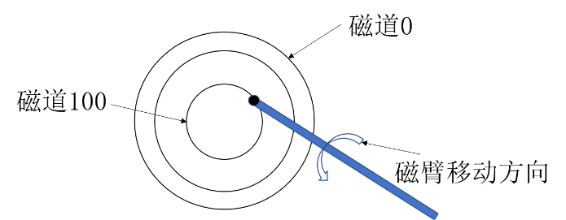
假定一个扇区数据的传输时间与磁盘寻道和旋转延迟的时间相比可以忽略不计，请计算平均情况下，使用SCAN调度算法（沿磁头扫描方向无更多请求时立即转换方向）处理完全部请求需要花费多长时间，给出详细计算过程。
  - 某分页式内存管理系统的虚拟地址长度是16位，物理地址的长度是20位，页面的大小是4096B，内存按字节编址。某进程的第0、1、2号虚拟页面依次存放在第5、10、11号物理页框中（以上所有数字均为十进制）。则该进程访问虚拟地址2F6AH（后缀H表示16进制数字）得到的物理地址是什么？请将结果用16进制数字表示，且给出详细分析和计算过程。

  - 某文件系统磁盘块的大小是4KB，采用索引式磁盘块组织方式，索引存放于被称为“索引节点”的数据结构中。每个目录项包含一个文件名和一个索引节点的编号。每个索引节点包含10个直接盘块指针、1个一级间接指针、1个二级间接指针和1个三级间接指针。每个盘块指针的大小是4B. 假设以stu为根节点的目录树如下图，其中stu和course为目录文件，其他为普通文件，各文件的索引节点编号见下表。
文件名 | 索引节点编号
stu | 1
course | 2
course1 | 10
course2 | 100
doc | 20
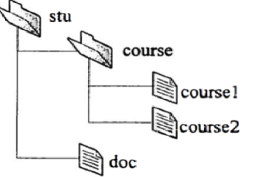
- 请列出stu目录文件的所有目录项。
- 假设course1文件的大小为5MB，存储course1是否要用到其索引节点中的间接指针？为什么？如果需要，只用一级间接指针可不可以？为什么？
- 程序设计题（共1题，10分/题，共10分）
  - 某博物馆最多可容纳500人同时参观。该博物馆有一个入口，一个出口，且出口和入口均一次仅允许1人通过。每位参观者的活动描述如下：
参观者i
{
…
进门；
…
参观；
…
出门；
…
}
请添加必要的信号量和P、V操作（或者wait()和signal()操作），以实现参观者参观过程中的同步和互斥。要求写出完整的过程，说明信号量的含义和初值。

